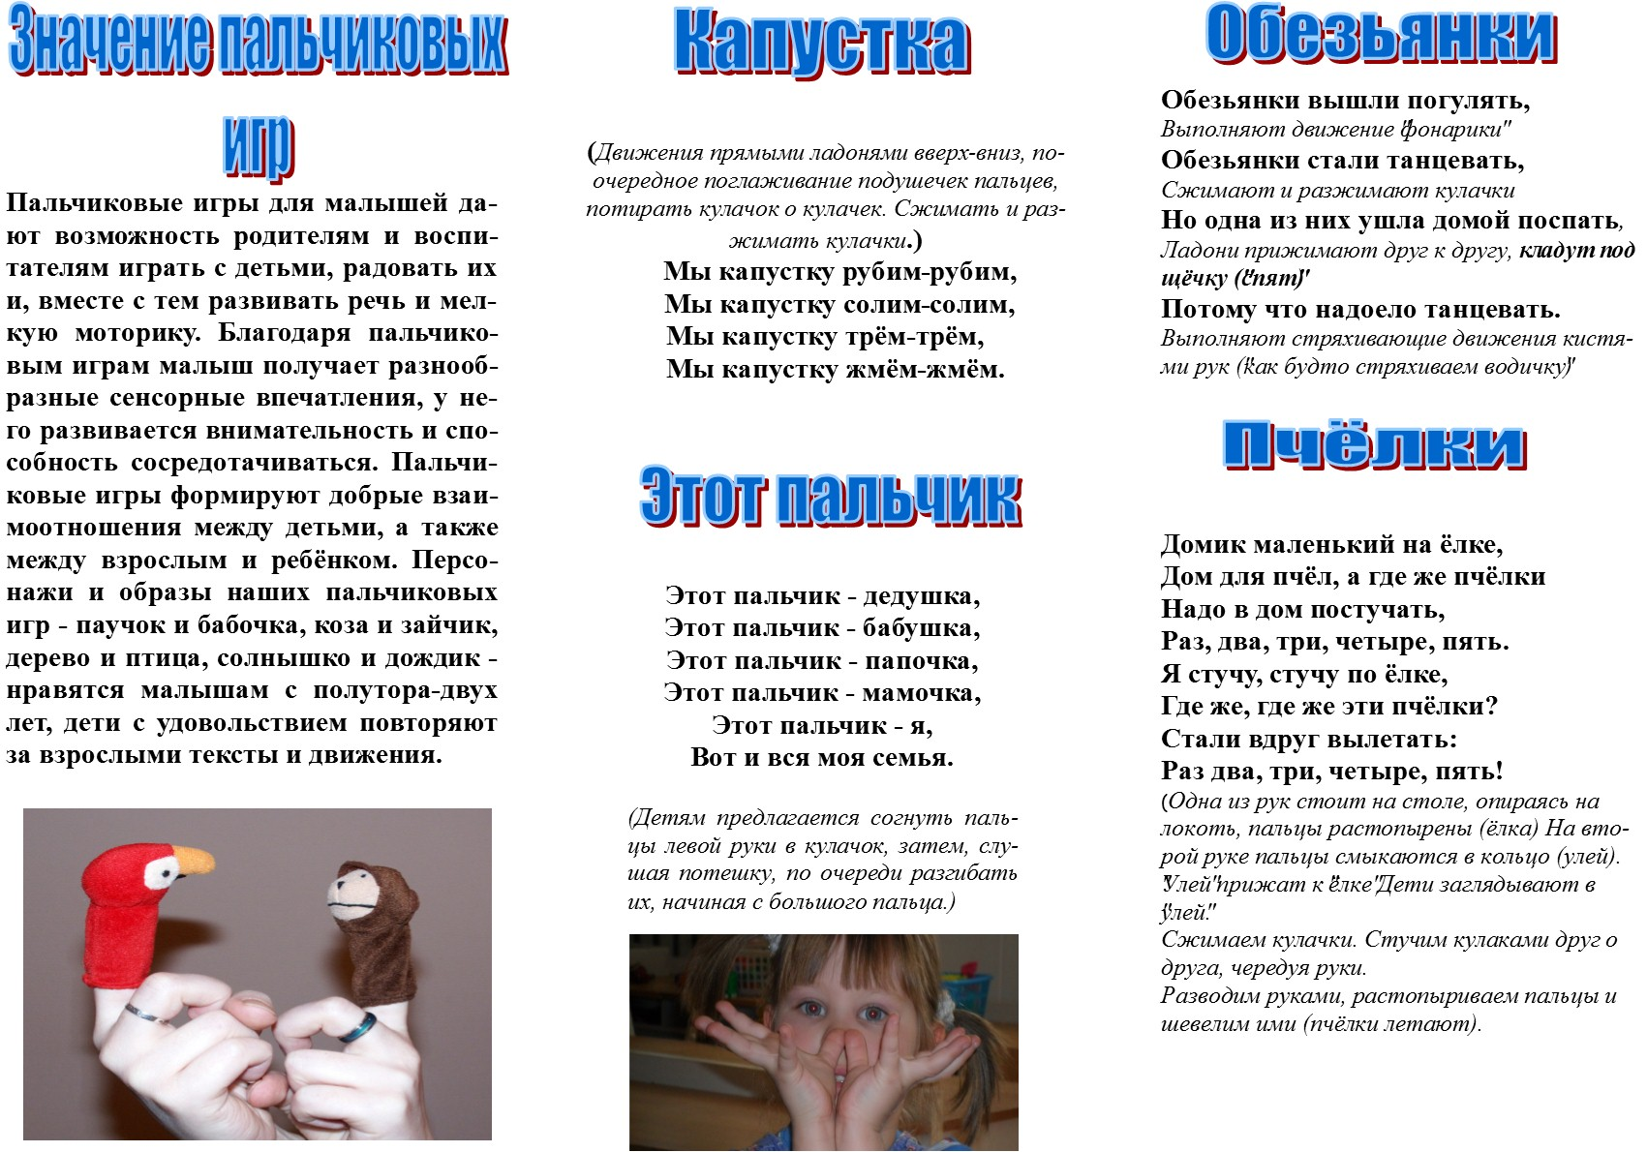Подготовил воспитатель:Баутина Эльмира Алиевна

